附件1：学习中心复核表
学习中心复核表
姓名 |  | 学号
身份  证号 |  | 学习中心名称
学籍  状态 | 在籍生 毕业生 | 补录/勘误  照片类型 |  | 录取照片 学历照片
补录/勘误
照片
身份证正反面图片 | 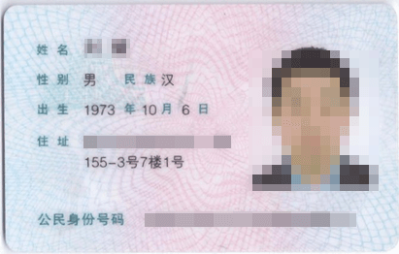 |  | 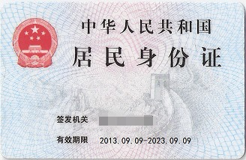
毕业
证书
核验  结论 | 经核验，上述电子照片与学生为同一人。  经办人（签字）：  年 月 日  （学习中心盖章）

附件2：在籍生录取照片补传（勘误）信息汇总表
在籍生录取照片补传（勘误）信息汇总表
类别： 照片补传 照片勘误
单位名称： 分部（学院）（加盖校章）
序号 | 考生号 | 学号 | 姓名 | 身份证号 | 层次 | 入学年份 | 屏蔽原因 | 核查结论 | 更正材料结论
1 |  |  |  |  |  |  | xxxxxxxxxxxxxx | 录取照片错误 | 上报照片与学生是同一人
2
主管校长（签字）： 经办人（签字）：
日期：
附件3：在籍生学历照片勘误信息汇总表
在籍生学历照片勘误信息汇总表
单位名称： 分部（学院）（加盖校章）
序号 | 考生号 | 学号 | 姓名 | 身份证号 | 层次 | 入学年份 | 屏蔽原因 | 核查结论 | 更正材料结论
1 |  |  |  |  |  |  | xxxxxxxxxxxxxx | xxxxxxxxxxxxxxx | xxxxxxxxxxxxxxx
2
主管校长（签字）： 经办人（签字）：
日期：

毕业生录取照片补传（勘误）信息汇总表
类别： 照片补传 照片勘误
单位名称： 分部（学院）（加盖校章）
序号 | 考生号 | 学号 | 姓名 | 身份证号 | 层次 | 入学年份 | 证书编号 | 屏蔽原因 | 核查结论 | 更正材料结论
1 |  |  |  |  |  |  | xxxxxxxxxxxxxxx | xxxxxxxxxxxxxxxx | xxxxxxxxx | xxxxxxxxxxxxxxxxxx
2
主管校长（签字）： 经办人（签字）：
日期：
附件4：毕业生录取照片补传（勘误）信息汇总表
附件5：毕业生学历照片勘误信息汇总表
毕业生学历照片勘误信息汇总表
单位名称： 分部（学院）（加盖校章）
序号 | 考生号 | 学号 | 姓名 | 身份证号 | 层次 | 入学年份 | 证书编号 | 屏蔽原因 | 核查结论 | 更正材料结论
1 |  |  |  |  |  |  | xxxxxxxxxxxxxxx | xxxxxxxxxxxxxxxx | xxxxxxxxx | xxxxxxxxxxxxxxxxxx
2
主管校长（签字）： 经办人（签字）：
日期：

附件6
身份复核电子材料上报要求
一、信息汇总表
文件以EXCEL格式提交，在籍生和毕业生分开填写。在籍生按学号升序排序，毕业生按证书编号升序排序。样表见附件2—附件5。
二、签字盖章后扫描件
文件以PDF格式提交，包括：分部核查结果报告、信息汇总表、学习中心复核表
三、学生材料
每个学生一个文件夹。在籍生以“学号+姓名”命名文件夹,毕业生以“证书编号（51161开头的毕业生电子注册号）+姓名”命名文件夹，“+”不用打在文件名中。
材料包括：学习中心复核表（PDF扫描件）、报名登记表（扫描件）、毕业生登记表（扫描件）、学信网学生信息截图。
四、电子照片
1.录取照片：以考生号命名（示例：22KF51161Q4614450.jpg）,所有学生录取照片统一打包在一个文件夹中。
2.学历照片：以身份证号命名（示例：3715022000093025828
9.jpg）,所有学生学历照片统一打包在一个文件夹中。

